# Historyjki (Wymagania)

W1: Jako Turysta, chcę mieć możliwość automatycznego utworzenia trasy od punktu A do punktu B w celu przyspieszenia czasu planowania wycieczki

W2: Jako Turysta, chcę mieć możliwość wyświetlenia długości trasy, abym mógł odpowiednio przygotować się do wycieczki

W3: Jako Turysta, chcę widzieć przewidywany czas trwania wycieczki, abym wiedział o której godzinie dotrę do celu

W4: Jako Turysta, chcę mieć możliwość automatycznego obliczenia liczby punktów za odcinek, w celu skrócenia czasu obliczania punktów

W5: Jako Turysta, chcę mieć możliwość potwierdzenia przebycia trasy, w celu późniejszego otrzymania punktów odznaki GOT

W6: Jako Turysta, chcę mieć możliwość zapisania zaplanowanej trasy, abym w przyszłości wiedział, które trasy już pokonałem

W7: Jako Turysta, chce mieć możliwość udostępnienia trasy innym użytkownikom, w celu odbycia wycieczki grupowej

W8: Jako Turysta, chcę mieć możliwość sprawdzenia mojego obecnego stanu punktów do Odznaki GOT, w celu śledzenia moich postępów

W9: Jako Turysta, chcę mieć możliwość przeglądania zdobytych przez mnie odznak GOT, w celu śledzenia moich osiągnieć

W10: Jako Przodownik PTTK, chcę mieć możliwość oglądania listy tras zgłoszonych do potwierdzenia, aby móc je zweryfikować

W11: Jako Przodownik PTTK, chcę mieć możliwość zarządzania trasami zgłoszonymi do potwierdzenia, aby umożliwić Turystom zdobywanie punktów do odznaki GOT.

W12: Jako Turysta, chcę mieć możliwość modyfikacji zapisanej trasy, w celu zmiany drogi, którą zamierzam przebyć

W13: Jako Administrator, chcę móc usuwać użytkowników, w celu poprawy działania systemu

W14: Jako Administrator, chcę móc edytować użytkowników, w celu nadania uprawnień lub korekty danych

W15: Jako Administrator, chcę mieć możliwość przeglądania użytkowników, aby sprawdzać poprawność danych

W16: Jako Administrator, chcę móc dodawać punkty tras, aby zwiększyć ilość możliwych tras do utworzenia

W17: Jako Administrator, chcę móc usuwać punkty tras, aby oczyścić system z punktów niemożliwych do przejścia

W18: Jako Administrator, chcę móc edytować punkty tras, w celu korekty niepoprawnie wprowadzonych danych punktu

W19: Jako Administrator, chcę móc przeglądać punkty tras, aby sprawdzać poprawność danych punktów

W20: Jako Administrator, chcę móc przeglądać odznaki PTTK, aby weryfikować poprawność danych odznak

W21: Jako Administrator, chcę móc dodawać odznaki PTTK, w celu dodania nowych odznak ustanowionych przez PTTK

W22: Jako Administrator, chcę móc usuwać odznaki PTTK, aby usuwać omyłkowo dodane odznaki

W23: Jako Administrator, chcę mieć możliwość edycji odznak PTTK, w celu korekcji danych odznak

W24: Jako Administrator, chcę mieć możliwość zarządzania odcinkami punktowanymi do GOT, aby udostępniać użytkownikom bieżące dane

# Potrzeby

P1: Turyści potrzebują wsparcia dla planowania wycieczek górskich

P2: Turyści potrzebują krótszego czasu obliczania wartości punktowej trasy

P3: Turyści potrzebują możliwości dokumentacji odbytych tras

P4: Turyści potrzebują możliwości wysłania trasy do potwierdzenia przez Przodownika PTTK

P5: Turyści potrzebują możliwości sprawdzenia aktualnej liczby posiadanych punktów GOT

P6: Przodownicy PTTK potrzebują możliwości oglądania tras zgłoszonych do potwierdzenia

P7: Przodownicy PTTK potrzebują możliwości zarządzania trasami zgłoszonymi do potwierdzenia

P8: Administratorzy potrzebują możliwości zarządzania użytkownikami

P9: Administratorzy potrzebują możliwości zarządzania punktami tras

P10: Administratorzy potrzebują możliwości zarządzania odcinkami punktowanymi GOT

P11: Administratorzy potrzebują możliwości zarządzania odznakami PTTK

P12: Turyści potrzebują możliwości udostępnienia wybranej trasy innym użytkownikom

P13: Turyści potrzebują możliwości przeglądania zdobytych odznak GOT

# Przypadki użycia

PU1: Utwórz trasę

PU2: Dobierz odcinki trasy automatycznie

PU3: Sprawdź informacje o trasie

PU4: Oblicz liczbę punktów GOT

PU5: Oblicz czas trwania trasy

PU6: Oblicz długość trasy

PU7: Zarządzaj trasą

PU8: Zgłoś do potwierdzenia

PU9: Modyfikuj trasę

PU10: Udostępnij innym użytkownikom

PU11: Przeglądaj odznaki

PU12: Oblicz punkty do następnej odznaki

PU13: Zarządzaj odcinkami punktowanymi GOT (CRUD)

PU14: Zarządzaj użytkownikami (CRUD)

PU15: Zarządzaj odznakami PTTK (CRUD)

PU16: Zarządzaj punktami tras (CRUD)

PU17: Przeglądaj zgłoszone trasy

PU18: Zarządzaj zgłoszeniem

# Diagram przypadków użycia

# Graf śladowania

# C:\Users\epicm\AppData\Local\Microsoft\Windows\INetCache\Content.MSO\C6401457.tmp

# Scenariusze przypadków użycia - Przemysław Pietrzak

### **Nazwa:** Modyfikuj trasę

### **Opis:** Przypadek użycia umożliwiający aktorowi (Turyście) zaktualizowanie danych planowanej trasy

### **Warunki Początkowe:**

|  |  |
| --- | --- |
| Typ | Szczegóły |
| Użytkownik utworzył trasę | Turysta stworzył co najmniej jedną trasę, której modyfikacji chce dokonać |

### **Przebieg główny:**

|  |  |
| --- | --- |
| Krok | Opis |
| 1. | Turysta wybiera trasę do modyfikacji |
| 2. | System stwierdza, że trasa nie została już odbyta |
| 3. | Turysta modyfikuje trasę |
| 4. | Turysta wybiera opcję „Zapisz” |
| 5. | System dokonuje walidacji wprowadzonych danych |
| 6. | System wyświetla komunikat o potwierdzeniu modyfikacji |
| 7. | System dodaje nowe dane do bazy |
| 8. | System informuje użytkownika o pomyślnej modyfikacji trasy |

### **Przebieg alternatywny 1 – Trasa ukończona:**

|  |  |
| --- | --- |
| Krok | Opis |
| 2.1 | System stwierdza, że trasa została już odbyta |
| 2.2 | System wyświetla okno informujące użytkownika o braku możliwości modyfikacji – przekierowanie do punktu 1 |

### **Przebieg alternatywny 2 – Niepoprawne dane wejściowe:**

|  |  |
| --- | --- |
| Krok | Opis |
| 4.1. | Turysta wprowadził dane w niepoprawnym formacie |
| 4.2. | System zgłasza błąd poprawności danych w postaci komunikatu |
| 4.3. | System przekierowuje Turystę do ekranu modyfikacji trasy – powrót do punktu 3 |

### **Przebieg alternatywny 3 – Brak zgody na modyfikację:**

|  |  |
| --- | --- |
| Krok | Opis |
| 6.1. | Turysta nie zgadza się na wprowadzenie modyfikacji |
| 6.2. | System nie zapisuje nowych danych do bazy |

### **Warunki Końcowe:**

|  |  |
| --- | --- |
| Typ | Szczegóły |
| Aktor dokonał wyboru | System zaktualizował dane w bazie |

### **Nazwa:** Oblicz punkty do następnej odznaki

### **Opis:** Przypadek użycia umożliwiający aktorowi (Turyście) obliczenie wymaganej liczby punktów do następnej odznaki

### **Warunki Początkowe:**

|  |  |
| --- | --- |
| Typ | Szczegóły |
| Użytkownik posiada uprawnienia | Turysta został zweryfikowany, dzięki czemu może zbierać odznaki |

### **Przebieg główny:**

|  |  |
| --- | --- |
| Krok | Opis |
| 1. | Turysta przegląda dostępne odznaki |
| 2. | System sprawdza liczbę punktów potrzebną do zdobycia następnej odznaki |
| 3. | System pobiera potrzebne dane |
| 5. | System oblicza punkty potrzebne do następnej odznaki |
| 6. | System informuje użytkownika o wymaganej liczbie punktów |

### **Przebieg alternatywny 1 – Wszystkie odznaki zdobyte:**

|  |  |
| --- | --- |
| Krok | Opis |
| 2.1. | Turysta zdobył wszystkie możliwe odznaki |
| 2.2. | System wyświetla komunikat o braku możliwości obliczenia punktów |

### **Warunki Końcowe:**

|  |  |
| --- | --- |
| Typ | Szczegóły |
| Użytkownik dostał komunikat | System poinformował turystę o wymaganej liczbie punktów |

# 

### **Nazwa:** Utwórz trasę

### **Opis:** W przypadku użycia, aktor (Turysta) tworzy trasę, dobierając punkty przebiegające przez trasę, opcjonalnie generuje ją, podając punkt początkowy i końcowy.

### **Warunki Początkowe:**

|  |  |
| --- | --- |
| Typ | Szczegóły |
| Aktor posiada uprawnienia | Turysta jest zalogowany w systemie |

### **Warunki Końcowe:**

|  |  |
| --- | --- |
| Typ | Szczegóły |
| Aktor dodał dane | Nowa trasa została zarejestrowana w systemie |

### **Przebieg główny:**

|  |  |
| --- | --- |
| Krok | Opis |
| 1. | Turysta prosi o przedstawienie dostępnych punktów |
| 2. | System przedstawia dostępne punkty |
| 3. | Turysta podaje:   1. punkt startowy 2. punkt przebiegający przez trasę 3. punkt końcowy |
| 4. | System stwierdza, że trasa zawiera co najmniej jeden odcinek, nie występują takie same odcinki i nie wystepują odcinki o tym samym punkcie początkowym, co końcowym |
| 5. | System rejestruje trasę |
| 6. | System powiadamia o pomyślności akcji |

# Krok 3b może być wykonywany wielokrotnie, aż Turysta dobierze interesujace go punkty.

### **Przebieg alternatywny 1 – Automatyczne generowanie trasy od punktu startowego do punktu końcowego:**

|  |  |
| --- | --- |
| 1. Krok | 1. Opis |
| 1. 1. | 1. Turysta prosi o przedstawienie dostępnych punktów |
| 1. 2. | 1. System przedstawia dostępne punkty |
| 1. 3. | 1. Turysta podaje:    1. a) punkt startowy 2. b) punkt końcowy 3. c) minimalną liczbę punktów wchodzących w skład trasy 4. d)maksymalną liczbę punktów wchodzących w skład trasy |
| 1. 4. | System stwierdza, że trasa zawiera co najmniej jeden odcinek, nie występują takie same odcinki i nie wystepują odcinki o tym samym punkcie początkowym, co końcowym |
| 1. 5. | 1. System generuje możliwe trasy |
| 1. 6. | 1. System przedstawia dostępne trasy |
| 1. 7. | 1. Turysta wybiera trasę i podaje ją |
| 1. 8. | 1. System rejestruje trasę |
| 1. 9. | 1. System powiadamia o pomyślności akcji |

### **Przebieg alternatywny** **2 – Brak co najmniej jednego odcinka**

|  |  |
| --- | --- |
| 1. Krok | 1. Opis |
| 1. 4. | 1. System stwierdza, że trasa nie zawiera co najmniej jednego odcinka |
| 1. 5. | 1. System powiadamia o niepomyślności akcji z powodu braku odcinków |

### **Przebieg alternatywny 3 – Występowanie takich samych odcinków**

|  |  |
| --- | --- |
| 1. Krok | 1. Opis |
| 1. 4. | 1. System stwierdza, że w trasie występuje takie same odcinki |
| 1. 5. | 1. System powiadamia o niepomyślności akcji z powodu wystepowania tych samych odcinków |

### **Przebieg alternatywny 4 – Odcinek o tych samych końcach**

|  |  |
| --- | --- |
| 1. Krok | 1. Opis |
| 1. 4. | 1. System stwierdza, że punkt początkowy i końcowy odcinka jest taki sam |
| 1. 5. | 1. System powiadamia o niepomyślności akcji z powodu istnienia nieprawidłowego odcinka |

# 

### **Nazwa:** Sprawdź informacje o trasie

### **Opis:** W przypadku użycia, aktor (Turysta) wybiera trasę i otrzymuje informacje z nią związane

### **Warunki Początkowe:**

|  |  |
| --- | --- |
| Typ | Szczegóły |
| Istnieją instancje klasy powiązane z aktorem | Turysta utworzył wcześniej co najmniej jedną trasę |

### **Warunki Końcowe:**

|  |  |
| --- | --- |
| Typ | Szczegóły |
| Aktor otrzymal powiadomienie | System przedstawił obliczoną długość trasy, ilość punktów GOT za ukończenie trasy, |

### **Przebieg główny:**

|  |  |
| --- | --- |
| Krok | Opis |
| 1. | Turysta prosi o przedstawienie dostępnych tras |
| 2. | System przedstawia dostępne trasy |
| 3. | Turysta wybiera trasę i podaje do systemu |
| 4. | System oblicza:   1. długość trasy, sumując kolejno długość wszystkich odcinków 2. ilość punktów GOT przyznanych w przypadku ukończenia trasy:    1. System pobiera predefiniowaną wartość punktową odcinka albo oblicza ilość punktów, na zasadzie jednego punktu za jeden przebyty kilometr lub jednego punktu za każde pokonane 100m sumy różnić wysokości punktów trasy, składających się na odcinek    2. jeżeli odcinek nie został wcześniej przebyty, System dodaje punkty za niego do sumy punktów trasy 3. czas potrzebny do przebycia trasy |
| 5. | System pokazuje obliczone dane |

Krok 4.B.a może być wykonywany wielokrotnie, aż System sprawdzi wszystkie punkty

# 

# OCL

|  |
| --- |
| context Punkt  inv: self.lokalizacja <> ""  inv: self.nazwa <> ""  context Odcinek  init: self.predef_punkty = 0  inv: self.punkty->size() = 2  inv: Odcinek.allInstances->forAll(o1, o2 | o1 <> o2 implies o1.id <> o2.id)  context Odcinek::wartosc_punktowa: Integer  derive: if predef_punkty <= 0  then self.odleglosc/1000 + (self.punkty->at(0).wysokosc - self.punkty>at(1).wysokosc).abs()/100  else predef_punkty  endif  context Trasa  inv: self.odcinki->size() > 0  inv: self.region->size() > 0  inv: self.odcinki->forAll(o1, o2 | o1 <> o2)  inv: Sequence{0..self.odcinki()->size()}->forAll(i: Integer |  self.odcinki->at(i).punkty->at(1) = self.odcinki->at(i+1).punkty->at(0)) //każdy następny odcinek trasy, musi zacząć się w punkcie, w którym skończył się poprzedni  context Trasa::czyOdbyta(): Boolean  derive: self.przodownik->size() = self.region->size() //przodownik potwierdza osobno każdy region trasy  context Turysta  inv: self.punkty >= 0  inv: self.wiek >= 5  inv: Turysta.allInstances.forAll(t1, t2 | t1 <> t2 implies t1.pesel <> t2.pesel)  context Turysta::dodajPunkty(trasa: Trasa): Integer  pre: trasa.czyOdbyta() = true and self.administrator->notEmpty() //tylko zweryfikowany użytkownik może zbierać punkty, tj. musi mieć przypisanego administratora, który go potwierdził  post: self.punkty = self.punkty@pre + trasa.wartosc_punktowa |

# Prototyp interfejsu – Przemysław Pietrzak

**Przypadek użycia:** Modyfikuj trasę

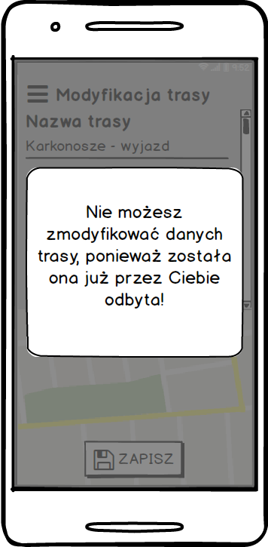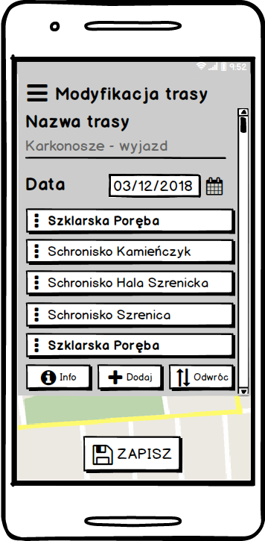

Rysunek 2. Komunikat o braku możliwości modyfikacji

Rysunek 1. Ekran modyfikacji

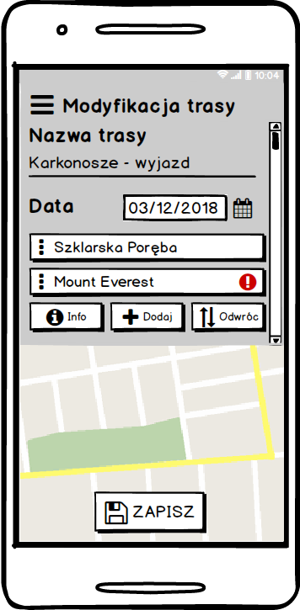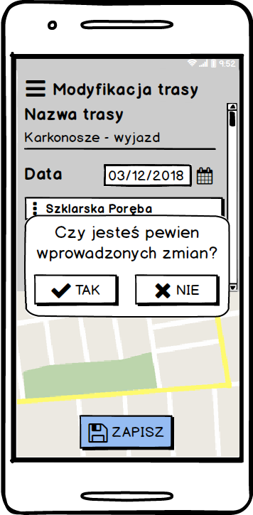

Rysunek 4. Informacja o błędnych danych

Rysunek 3. Potwierdzenie dokonania modyfikacji

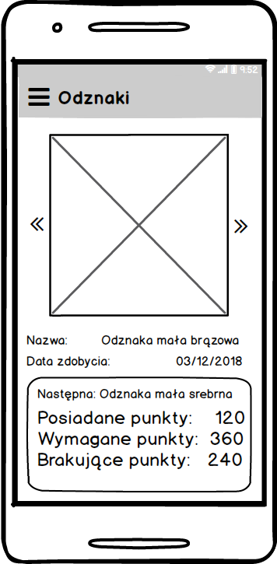**Przypadek użycia:** Oblicz punkty do następnej odznaki

Rysunek 5. Ekran przeglądania odznak z informacją o wymaganych punktach

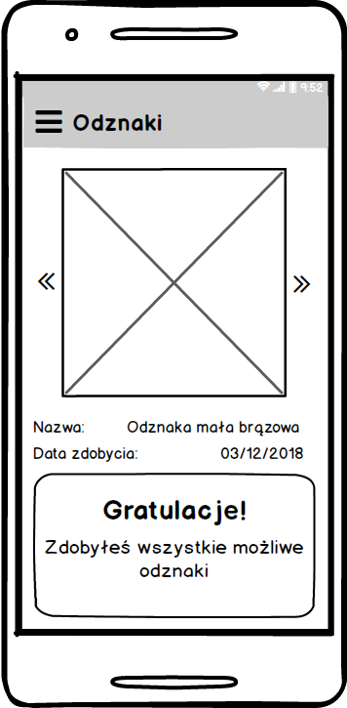

Rysunek 6. Ekran przeglądania odznak w przypadku zdobycia wszystkich odznak

**Przypadek użycia:** Utwórz trasę

**Przypadek użycia:** Oblicz punkty

# Reguły przewodnika stylu

* Minimalistyczny design, oparty na Material Design,
* Ekran powitalny mapa, z możliwością zaplanowania trasy,
* Pasek nawigacyjny u góry (przycisk otwierające menu nawigacyjne, nazwa obecnej aktywności),
* Menu nawigacyjne z lewej strony (pojawia się po kliknięciu na przycisk, pozwala na zmianę aktywności: trasy, odznaki, zarządzanie kontem itp.)
* Model nawigacji: pełne połączenie (obsługa za pomocą menu z lewej strony ekranu),
* Pola tekstowe wyrównane do lewej strony, za wyjątkiem przycisków i komunikatów wyrównanych do środka,
* Komunikaty wyświetlane w oknie dialogowym w centralnej części ekranu (uwaga: użytkownik może zamknąć komunikat przy pomocy przycisków nawigacyjnych urządzenia, wymagane jest jednak kliknięcie na przycisk w przypadku zatwierdzania)
* Normalnie działanie przycisków (niektóre można jednak jednocześnie przeciągać, np. w celu zmiany pozycji punktu na trasie i kliknąć, np. otworzenie menu pozwalającego na usunięcie)
* Błędne dane oznaczone są czerwonym wykrzyknikiem